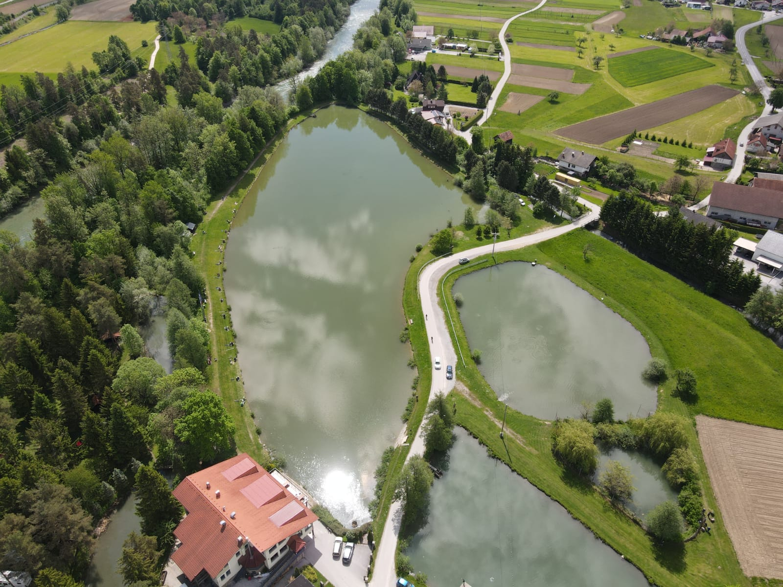
SREČANJE »PRESERJE 2023« - od 11. - 13.08.2023
Srečanje se bo odvijalo na piknik prostoru Ribiškega doma PRESERJE 9a, 3314 Braslovče.
KOORDINATE : N 46.2916170 E 15.0536456
Na piknik prostoru je pitna voda, druge oskrbe AD ni.
Na srečanje so vabljeni vsi člani CCS, ki si želite prijetnega in aktivnega vikenda.

PROGRAM SREČANJA:
Petek 11.08..2023
Prihod udeležencev srečanja je možen že v petek dopoldan, najkasneje pa do 17.ure.
V tem času se opravi prijava in poravnava stroškov srečanja.
Ob 18.00 uri dobrodošlica in seznanitev z potekom srečanja in druženje.

Sobota 12.08.2023
Ob 7.30 uri zbor ribičev, žrebanje lovnih mest in razdelitev hrane za ribe.
Ob 8.00 uri pričetek ribolova.
Ob 9.00 uri zbor kolesarjev in odhod po kolesarki trasi.
Zaključek vseh aktivnosti ob 13.00.
Ob 14.00 uri kosilo, počitek in v nadaljevanju priprava na večerno druženje z večerjo – piknik.

Nedelja 13.08.2023
Prispevek za srečanje je 23,00 € na osebo, kar vključuje uporabo piknik prostora za celotni vikend, dobrodošlico, kosilo in piknik v soboto.
Ribiči plačajo celodnevno ribiško karto 10,00 € in 2,00 € za ribjo hrano.

Prijava preko spletnega obrazca.
Udeležba na lastno odgovornost.
Informacije na telefon 041 463 048 Dragica in Bogdan Pečar

P.S.
Glede na to, da smo morali najeti piknik prostor za cel vikend – 3 dni, si lahko organiziramo v tem času različne dejavnosti druženja – ribolov, balinanje, kolesarjenje, kopanje v Savinji…….
Vabljeni v čim večjem številu vsi člani CCS.

